Các Đặc Trưng Thống Kê Của Tín Hiệu Ngẫu Nhiên Và Nhiễu

1. Các Đặc Trưng Thống Kê
- Tín hiệu và nhiễu được coi là các quá trình ngẫu nhiên.
- Đặc trưng thống kê: quy luật thống kê (hàm phân bố, mật độ phân bố), kỳ vọng, phương sai, hàm tự tương quan, hàm tương quan.
- Các quá trình ngẫu nhiên quan trọng:
  - Quá trình ngẫu nhiên dừng (hẹp, rộng) và chuẩn dừng.
  - Quá trình ngẫu nhiên ergodic.
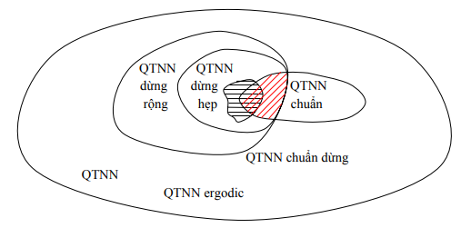

2. Hàm Tự Tương Quan và Hàm Tương Quan
- Hàm tự tương quan: Đo lường sự phụ thuộc thống kê giữa hai giá trị tại hai thời điểm khác nhau của cùng một quá trình ngẫu nhiên.
  - Công thức:
$$R_{x12}\left(t_{1},t_{2}\right)=M\left[\left(X\left(t_{1}\right)-m_{x1}\left(t_{1}\right)\right)⋅\left(X\left(t_{2}\right)-m_{x2}\left(t_{2}\right)\right)\right]$$
  - Khi t1 = t2 ​:
$$R_{x12}\left(t,t\right)=D_{x}\left(t\right)$$
- Phương sai: Trường hợp đặc biệt của hàm tự tương quan khi hai thời điểm trùng nhau.
- Hàm tự tương quan chuẩn hóa: Được định nghĩa để tiện tính toán và so sánh.
  - Công thức:
$$ρ_{x12}\left(t_{1},t_{2}\right)=\frac{R_{x12}\left(t_{1},t_{2}\right)}{\sqrt{R_{x11}\left(t_{1},t_{1}\right)⋅R_{x22}\left(t_{2},t_{2}\right)}}$$

3. Khoảng Tương Quan
- Khoảng tương quan: Khoảng thời gian mà hai giá trị của một quá trình ngẫu nhiên còn tương quan với nhau.
- Định nghĩa: Khoảng tương quan τKτK​ là khoảng thời gian mà hàm tự tương quan không nhỏ hơn 0,05.
  - Công thức:
$$τ_{K}=\frac{1}{2}\int_{-∞}^{∞}{ρ_{ξ}\left(τ\right)d}$$
- Ý nghĩa hình học: $τ_{K}$​ là nửa cạnh đáy của hình chữ nhật có diện tích bằng diện tích của miền giới hạn bởi trục hoành và đường biểu diễn hàm tự tương quan.

4. Quá Trình Ngẫu Nhiên Ergodic
- Ví dụ: Tạp âm của các máy thu vô tuyến điện.
- Đặc trưng thống kê: Có thể xác định bằng thực nghiệm.
  - Công thức:
$$R_{x}\left(τ\right)≈\frac{1}{T}\int_{0}^{T}{\left(x\left(t\right)-m\right)}⋅\left(x\left(t+τ\right)-m\right)dt$$

